使用案例圖(Use case diagram)：

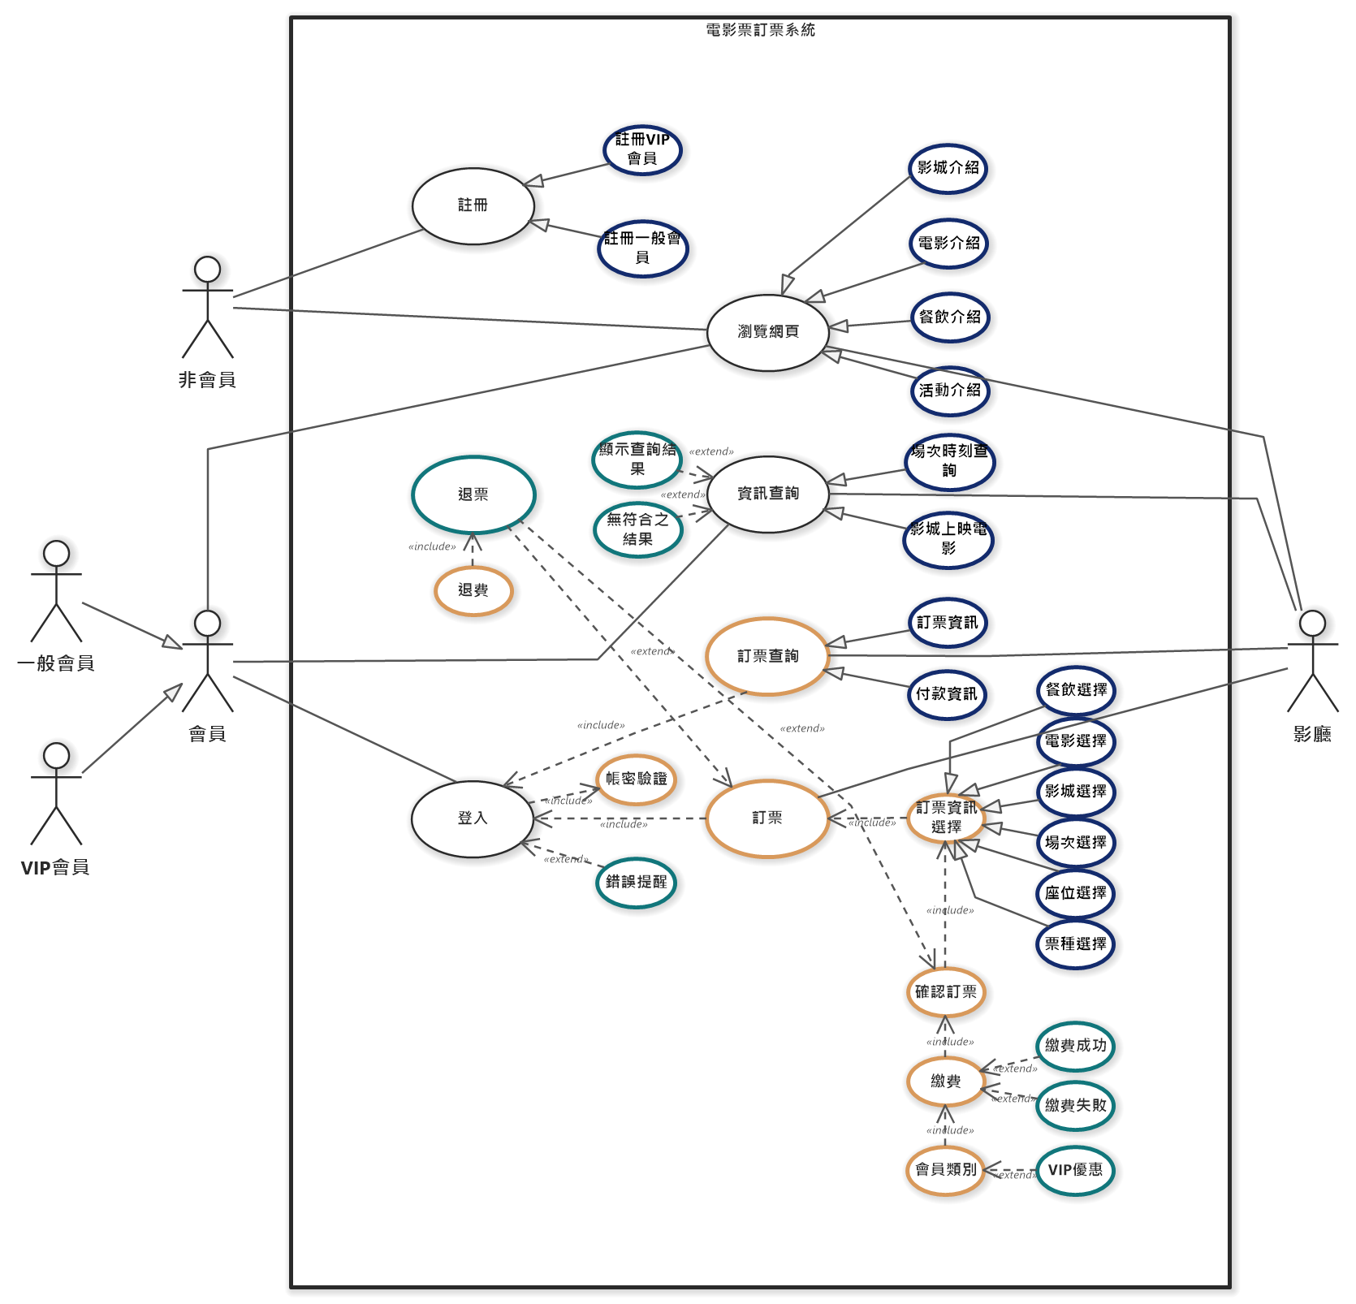

活動圖（Activity Diagram）：

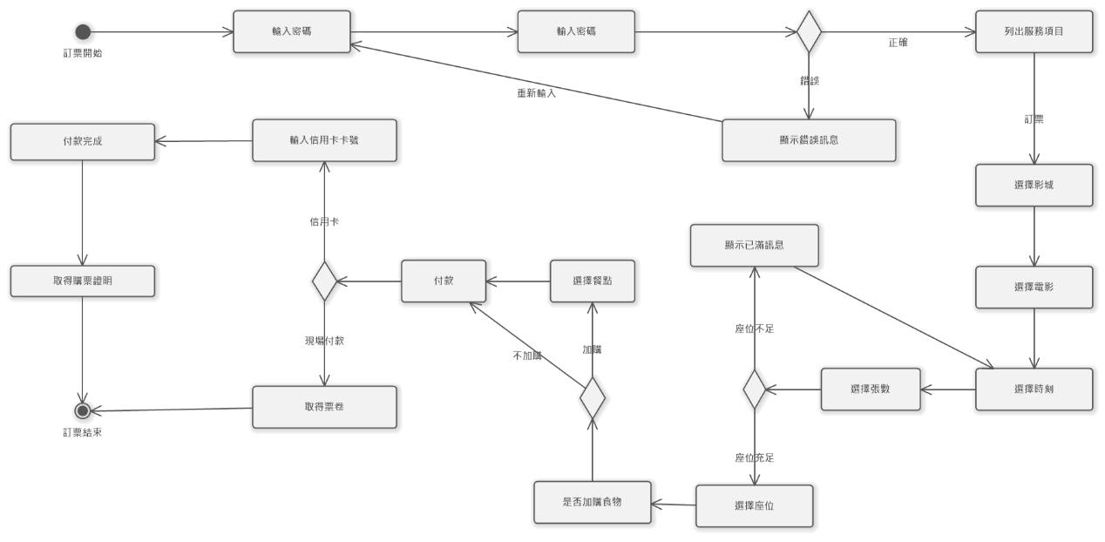

循序圖(Sequence diagram)：

